Акция «Экодень в школе»

Экологическое воспитание подрастающего поколения должно носить ненавязчивый и непрерывный характер, закрепляя новые знания и полученную информацию интересными практическими занятиями. И чем больше занятия по экопросвещению похожи на неофициальные встречи (интервью, диспуты, игровые формы), тем больше надежды, что «стрела попадет в цель», а именно к каждому ребенку придет осознание, что глобальные экологические проблемы по силам решать (исправлять) даже им, детям.

Суть акции «Экодень в школе» говорит сама за себя. Для экологического марафона выбрали четыре интересных темы, которые были многократно апробированы на занятиях для разных возрастных групп. Тема замусоривания (от мировых экологических катастроф до обучения навыков правильного обращения с отработанными батарейками). Урок «Заповедная Россия» — о заповедниках и национальных парках, заповедной системе страны.

Акция «День Эколога в России»
в период с 03 по 10 июня 2024 года, обучающиеся МБОУ Приволенской СШ приняли участие в областной экологической акции «День Эколога». В ходе акции были проведены эколого-просветительские и природоохранные мероприятия, посвященные Всемирному дню охраны окружающей среды и Дню эколога в России (5 июня).
Государственное автономное учреждение дополнительного профессионального образования Ростовской области "Институт развития образования" проводит в рамках Общероссийских Дней защиты от экологической опасности в период с 03 по 10 июня 2024 года в Ростовской области проводится областная экологическая акция "День эколога".
К участию в Акции приглашаются образовательные организации Ростовской области всех типов и видов. Категории участников: обучающиеся, педагогические работники и родительская общественность.
- Медиабанк, содержащий цифровой контент для формирования экологической культуры: https://reo.ru/mediabank
- Образовательная платформа "Зеленая школа": https://school.reo.ru/
- Образовательная платформа "Зеленый курс": https://reo.ru/green-course
- Интерактивный курс "Дневник эковолонтера" из 12 уроков: https://reo.ru/dobro
- Мультфильмы Всероссийского образовательного онлайн-проекта "Помощники Земли": https://reo.ru/pomoshniki_zemli
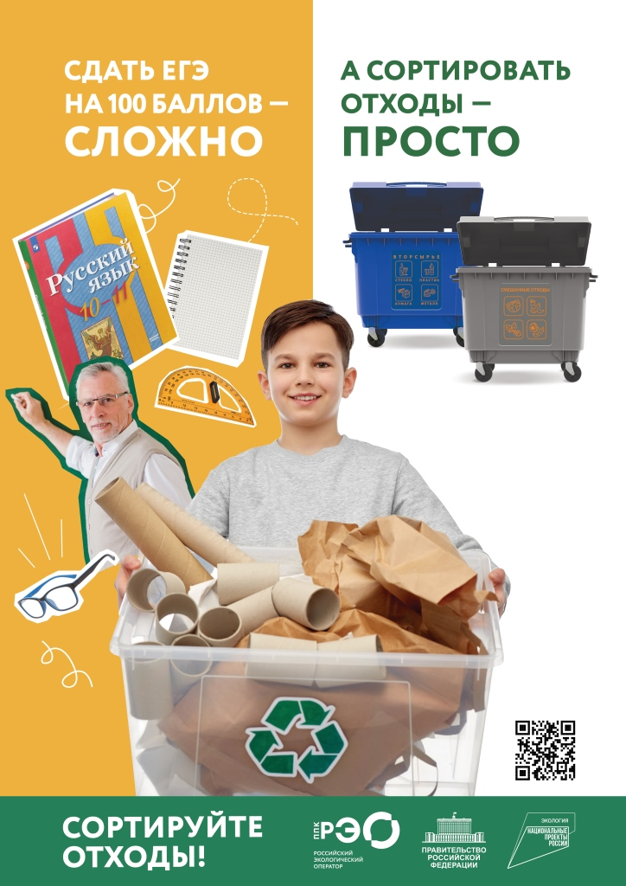
Л
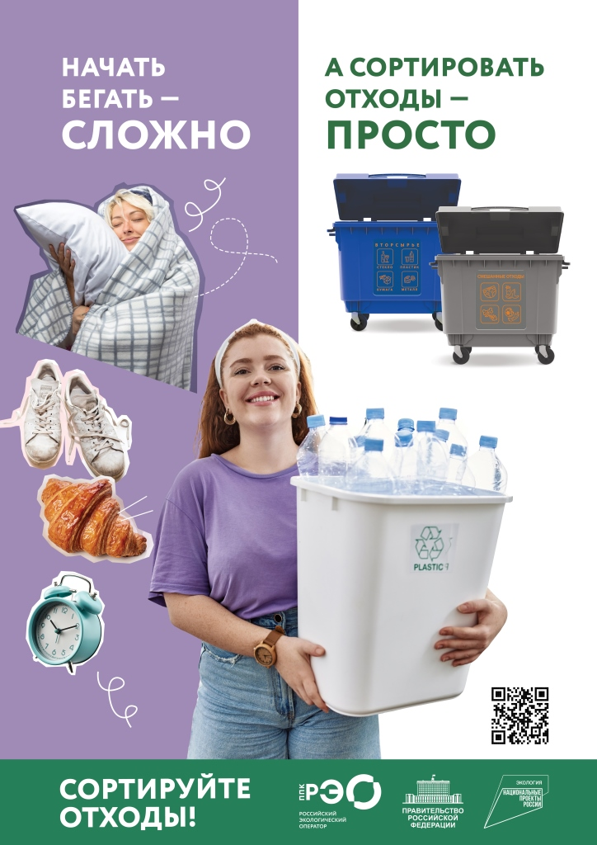
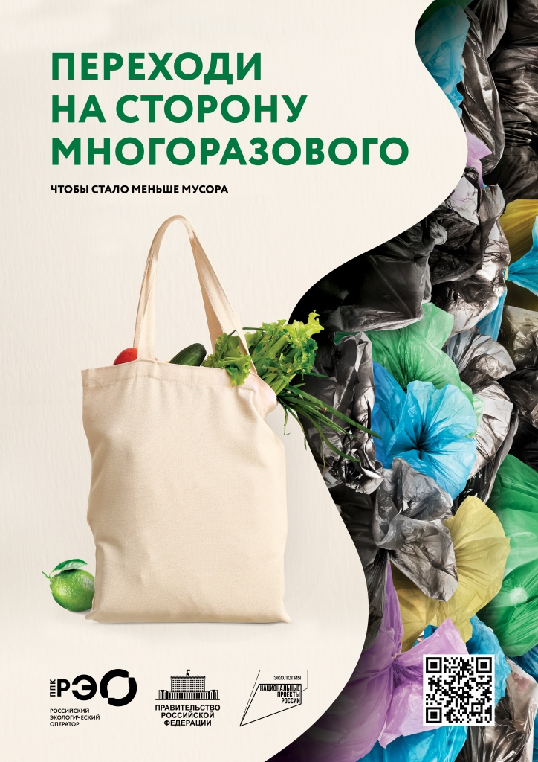
Л

